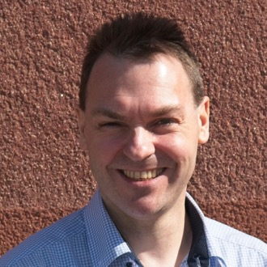 | Torsten Uhlmann  AGYNAMIX® | Senior Full Stack Software Engineer & AI Integration Consultant  Buchenweg 5, 09380 Thalheim, Deutschland | tuhlmann@agynamix.de | +49 151 12412427 | agynamix.de  linkedin.com/in/torstenuhlmann | github.com/tuhlmann

Mai 2026
Bewerbung als Senior Full Stack Software Engineer / AI Integration Consultant
Sehr geehrte Damen und Herren,
ich möchte mich Ihnen als Senior Full Stack Software Engineer und Berater mit knapp 30 Jahren Erfahrung in der Entwicklung robuster, geschäftskritischer Softwarelösungen vorstellen. Über AGYNAMIX unterstütze ich Unternehmen dort, wo verlässliche Umsetzung, pragmatische Architektur und ein gutes Verständnis für fachliche Abläufe wichtiger sind als Technologie um ihrer selbst willen.
Meine Arbeit umfasst Backend-Systeme, moderne Frontend-Anwendungen, Cloud- und DevOps-Integration sowie zunehmend angewandte KI für konkrete Geschäftsprozesse. Aktuelle Projekte umfassen unter anderem KI-gestützte PDF-Rechnungsanalyse in AGYNAMIX Invoicer mit strukturierter Extraktion, Vision-Modellen für gescannte Dokumente, JSON-Schema-Ausgaben, semantischen Prüfungen, alternativen Kandidaten und User-in-the-Loop-Review.
Besonders wirksam bin ich in Situationen, in denen bestehende Systeme, fachliche Prozesse und neue technische Möglichkeiten sauber zusammengeführt werden müssen. Ich kann mich hands-on in verteilte Teams integrieren, technische Verantwortung für klar umrissene Bereiche übernehmen oder Architektur und Umsetzung als externer Berater begleiten.
Gern erläutere ich Ihnen in einem persönlichen Gespräch, wie meine Erfahrung in Full-Stack-Entwicklung, Integration, Automatisierung und angewandter KI zu Ihren aktuellen Vorhaben beitragen kann.
Mit freundlichen Grüßen
Torsten Uhlmann
Online-Lebenslauf: agynamix.de/de/resume

